Piirien yhteinen joulupuuro

Piirien yhteisen joulupuuron perinne on elvytetty koronatauon jälkeen uudelleen. Tänä vuonna joulupuuro syötiin 7.12.2023 Heikkilän sotilaskodissa. Paikalla oli melko runsaasti väkeä, vaikka toki tiloihin olisi mahtunut runsaasti enemmänkin jäsenistöä nauttimaan sotilaskodin rouvien valmistamaa perinteistä riisipuuroa, rusinasoppaa, glögiä ja joulutorttua. Tilaisuudessa jaettiin ennen puuron syöntiä 6.12.2023 myönnetyt Reserviläisliiton ja piirien huomionosoituksen. Osa huomionosoitusten saajista ei valitettavasti päässyt paikalle ja heille huomionosoitukset toimitettiin muulla tavoin. Perinne jatkuu ensi vuonna eli laita jo kalenteriisi 11.12.2024. Piirien puheenjohtajat toivottavat kaikille rauhaisaa joulunaikaa ja turvallista vuotta 2024.
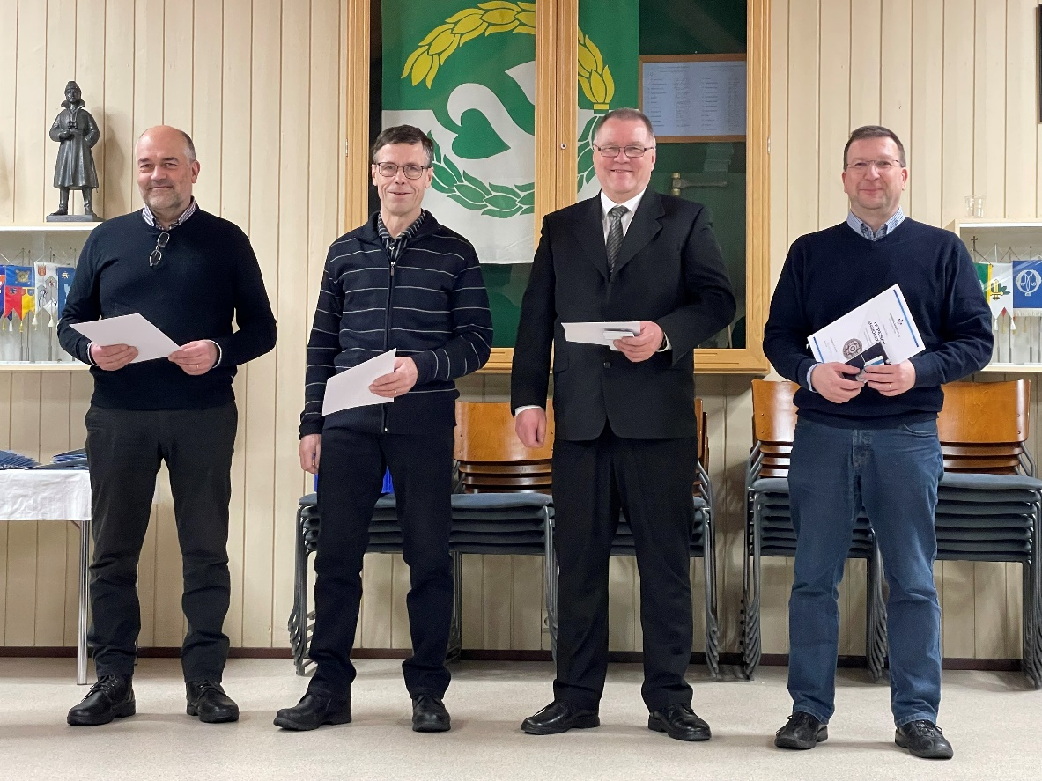
Reserviläisliiton huomionosoituksilla palkitut, kuva Juha Parkkonen
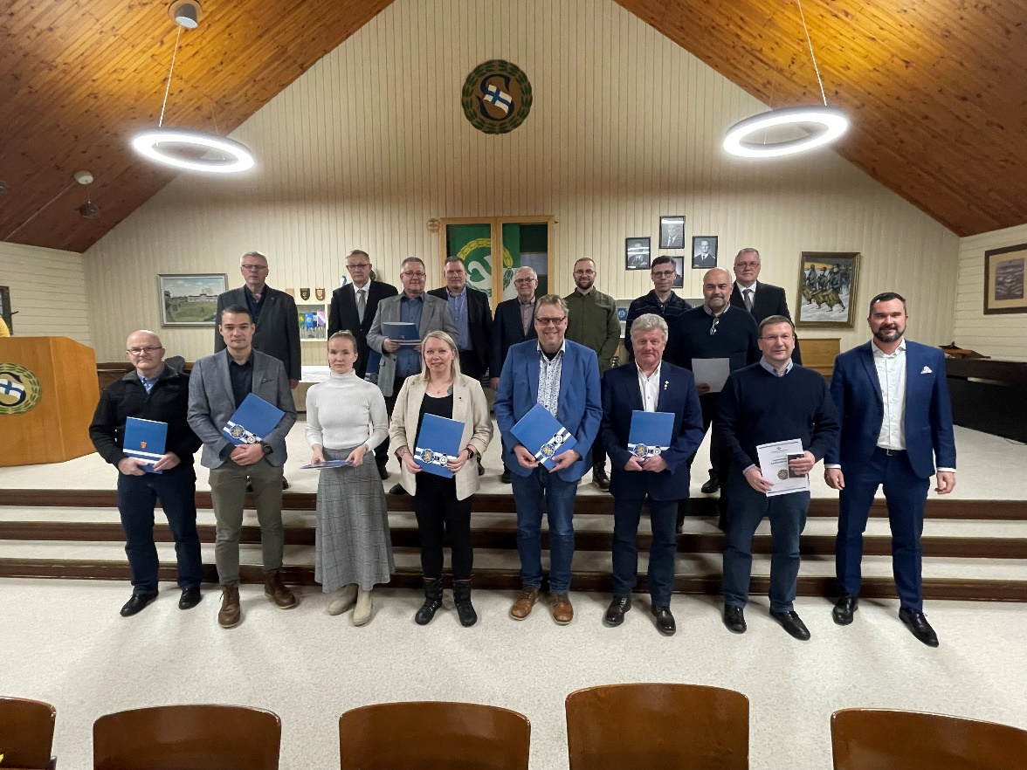
Piirien huomionosoituksilla palkitut, kuva Juha Parkkonen

